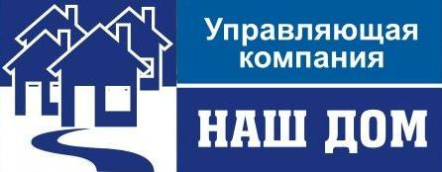
658218, Алтайский край, г.Рубцовск, Алтайский Банк Сбербанка РФ г.Барнаул
Ул. Светлова, д.94 Рубцовское ОСБ 270 г.Рубцовск
ИНН 2209034968 КПП 220901001 Р/сч 40702810602530011291
ОГРН 1027700132195 Корр/сч 30101810200000000604
БИК 040173604
Тел: 5-14-28, 5-14-90
29.03.2012 г. №______
ул. Федоренко, 9
_________________________

Предлагаем Вам провести общее собрание собственников и решить вопрос в счет каких денежных средств будут выполнены работы по ремонту отмостки (107.6 кв.м. - 103291.34 руб.), наружных межпанельных швов (61 пог.м. – 11514,36 руб.), теплоизоляции стыковых соединений в техэтаже (45 пог.м. – 10010.7 руб.), установке внутренних дверей (5-ый п-д – 5783,21 руб.), замене задвижек отопления д.50 (4 шт. – 8237,2 руб.), канализации ЧК50 по кухне (30 м. – 14502,3 руб.), труб д.20 ХВС, ГВС кв №41,44,47 (16 м. – 6400 руб.), выполнению ППР по электрике (24000 руб.). На основании Вашего решения будут составлены дефектные ведомости и сметы.

Директор ООО «УК «Наш дом» Коляда А.Н.

Исп.: Короб Л.А.. Ледовских В.А., Свиридов А.С.
Тел.: 5-14-28

Отметка о получении:

«_____»___________ 2012 г.

__________/______________

